Label：取样器别名
#Samples：取样器运行次数
Average：请求（事物）的平均响应时间
Min：请求最小响应时间
Max：请求最大响应时间
Std.Dev：响应时间标准差，标准差越小越好
Error%：事物错误率
Throughput：吞吐率，即TPS
Received KB/s：每秒数据包流量
Sent KB/s：
Avg.Bytes：平均数据流量

场景1、
Consumer：无限制
Provider：Threads=100 accepts=200 DBmaxActive=10
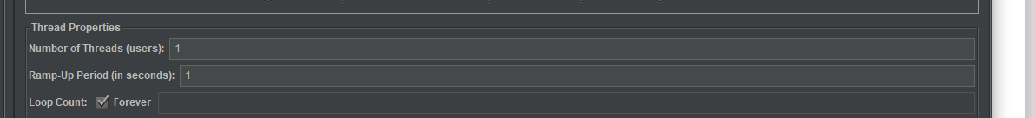
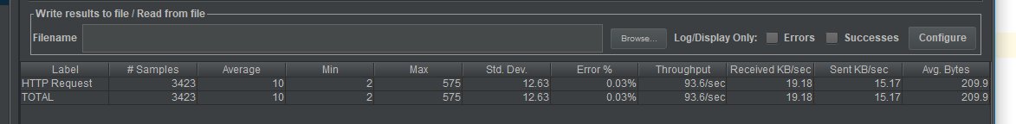

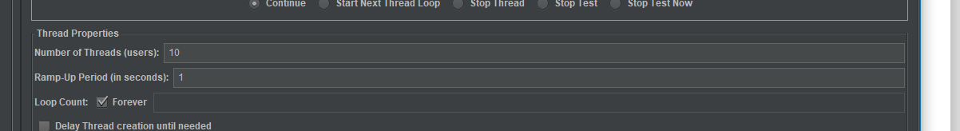

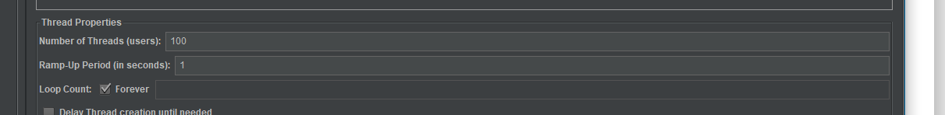
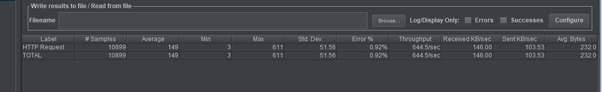

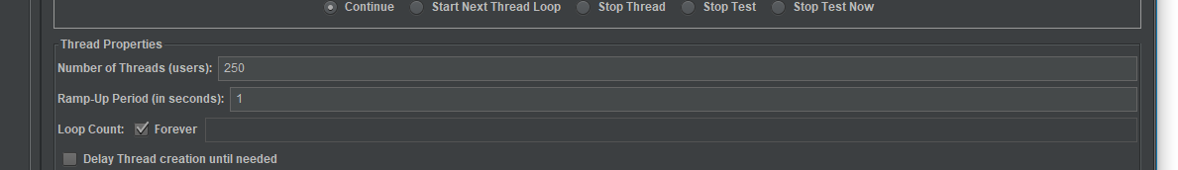
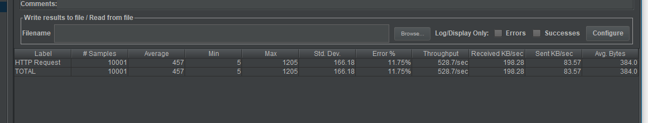

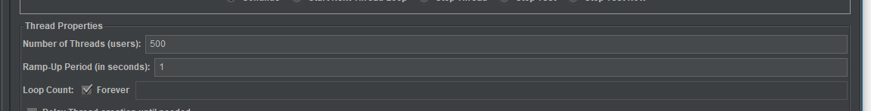
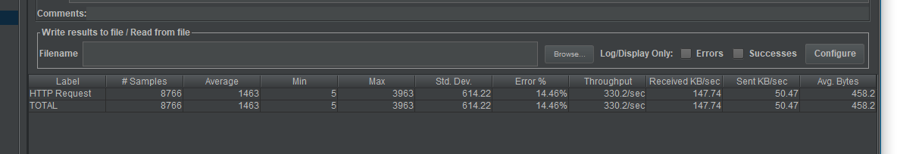

场景2、
Consumer：无限制
Provider：Threads=20 accepts=40 DBmaxActive=10

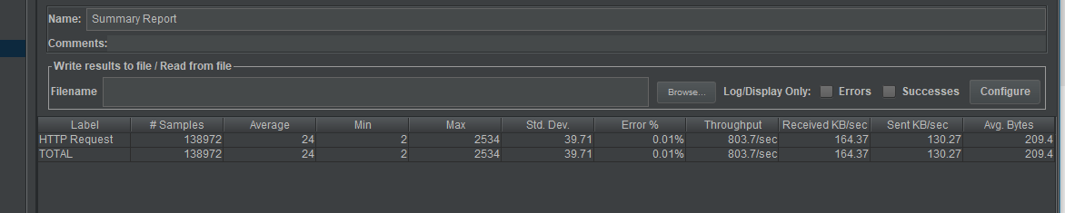

场景3、
Consumer：无限制
Provider：Threads=500 accepts=1000 DBmaxActive=10
